**Lineamientos para la Implementación de la Tecnología Li-Fi en la Red de Bibliotecas Públicas del Departamento del Magdalena**

Guidelines for the Implementation of Li-Fi Technology in the Network of

Public Libraries in the Department of Magdalena

Jorge González

[jorgonart@hotmail.com](mailto:jorgonart@hotmail.com)

[Orcid: 0000-0003-4501-2980](https://orcid.org/0000-0003-4501-2980)

Empresa: Technosys Soluciones

**Resumen**

La presente investigación tuvo como objetivo proponer lineamientos para la implementación de la tecnología Li-Fi en la red de bibliotecas públicas del Departamento del Magdalena, el cual está sustentado en autores como Haas, Martínez, Di Renzo y Haas, Cabruja, Milla, y desde la metodología, en lo planteado por Pimienta, J. y De la Orden, A. (2017), Hurtado, J. (2012) Barrera, M. (2013), entre otros. La metodología fue de tipo proyectiva Hurtado, J. (2012) y Barrera, M (2013), documental según los postulados de Palella, S. y Martins, F. (2012) y Pimienta, J. y De la Orden, A. (2017) y descriptiva según los mismos autores; a su vez su diseño no experimental según las propuestas de Baptista, P., Fernández, C. y Hernández, S. (2014). La población o Unidad de Análisis estuvo conformada por se compone de la red de bibliotecas públicas las cuales componen el departamento de Magdalena de la República de Colombia. En los resultados se observa **que** las bibliotecas **que** cuentan con servicio de Internet lo hacen por Wi-Fi, donde presentaron irregularidades en la conexión, como lentitud en las bús**que**das de información, latencia y pérdida de datos, además la red no propone reglas en los firewalls **que** prohíban el acceso a páginas no permitidas **que** generan riesgos de seguridad o mal uso de estos servicios. Concluyendo **que** debido a la caracterización del servicio de internet **que** en la actualidad presentan las bibliotecas públicas, se presentó un estudio el cual determina los re**que**rimientos tecnológicos, la selección de la arquitectura adecuada para formular los lineamientos para la implementación de la tecnología Li-Fi en la red de bibliotecas públicas del Departamento del Magdalena.

**Palabras claves:** Tecnología Li-Fi, Bibliotecas Públicas, Comunicación Inalámbrica, LED.

**Abstract**

The objective of this research was to propose guidelines for the implementation of Li-Fi technology in the public library network of the Department of Magdalena, which is supported by authors such as Haas, Martínez, Di Renzo y Haas, Cabruja, Milla, and since the methodology, as proposed by Pimienta, J. and De la Orden, A. (2017), Hurtado, J. (2012) Barrera, M. (2013), among others. The methodology was projective Hurtado, J. (2012) and Barrera, M (2013), documentary according to the postulates of Palella, S. and Martins, F. (2012) and Pimienta, J. and De la Orden, A. (2017) and descriptive according to the same authors; in turn, its non-experimental design according to the proposals of Baptista, P., Fernández, C. and Hernández, S. (2014). The population or Unit of Analysis was made up of the network of public libraries that make up the department of Magdalena in the Republic of Colombia. The results show that the libraries that have Internet service do so through Wi-Fi, where they presented irregularities in the connection, such as slowness in searching for information, latency and data loss, in addition the network does not propose rules in the firewalls that prohibit access to unauthorized pages that generate security risks or misuse of these services. Concluding that due to the characterization of the internet service that public libraries currently present, a study was presented which determines the technological requirements, the selection of the appropriate architecture to formulate the guidelines for the implementation of Li-Fi technology in the network of public libraries of the Department of Magdalena.

**Keywords:** Li-Fi Technology, Public Libraries, Wireless Communication, LED.

**Introducción**

En el mundo globalizado actual, las organizaciones mantienen una necesidad de contribución para el beneficio, además de mejorar el desenvolvimiento y desempeño laboral de sus integrantes. Por lo tanto, el uso de las nuevas tecnologías de telemática son herramientas **que** van en pro de fomentar un óptimo servicio, en este sentido, las instituciones gubernamentales, específicamente, las bibliotecas públicas cada día buscan adaptarse a los distintos cambios **que** se van generando ~~hoy en día~~ por la demanda y necesidades **que** los usuarios van donde cada vez más se apoyan en las Tecnologías de la Información y las Comunicaciones (TIC) y el Internet.

Por consiguiente, las bibliotecas tienen la necesidad de inducirse en el contexto digital apoyándose en la explosión de la información existente en el mundo del Internet, donde, la gestión del conocimiento es un elemento hoy en día importante dentro de las actividades del ser humano sin importar la edad, debido a **que** estos tienen la necesidad de indagar, proponer proyectos, buscar solución, basarse en la creatividad para llegar a objetivos. Por lo tanto, el individuo para optimizar la gestión del conocimiento se apoya en las TIC y el servicio de internet.

En este sentido, Colombia por medio de sus distintos entes gubernamentales tienen el propósito de fomentar dentro de su sociedad, el direccionamiento hacia la investigación, desarrollo e innovación (I+D+I), debido a **que** estos elementos permiten la evolución y crecimiento del país, sin embargo, dentro del Departamento de Magdalena en sus distintas bibliotecas públicas, las cuales pertenecen a la Red Nacional de Bibliotecas Públicas (RNBP), coordinadas por el Ministerio de Cultura y la Biblioteca Nacional de Colombia, requieren un sistema de red innovador **que** propicie un óptimo servicio de internet para **que** los usuarios puedan apoyarse en este y así gestionar sus inquietudes investigativas.

De esta manera, la evolución de las TIC ha impulsado el desarrollo e innovación de tecnologías emergentes, donde, en el campo de la comunicación inalámbrica, la tecnología Fidelidad de Luz (en sus siglas en inglés, Li-Fi), está proponiendo una positiva alternativa para estructurar un sistema de red **que** por medio de un dispositivo, el cual sea capaz de trasmitir y recibir datos, audio y video, de forma rápida, basándose mediante la luz, utilizando tecnología LED. ~~Es importante acotar,~~ **~~que~~** ~~la investigación tiene como objetivo proponer lineamientos para la implementación de la tecnología Li-Fi en la red de bibliotecas públicas del Departamento del Magdalena, con la finalidad de brindar la mayor información sobre esta tecnología emergente~~.

**Objetivo General**

Proponer lineamientos para la implementación de la tecnología Li-Fi en la red de bibliotecas públicas del Departamento del Magdalena

**Metodología de la investigación**

Según lo definen Pimienta, J. y De la Orden, A. (2017), en función del enfo**que** o modelo de investigación **que** se apli**que**, esta puede ser clasificada en diversos tipos dependiendo de los criterios empleados para estudiar e interpretar la realidad y cuáles de sus características se bus**que** analizar. Al respecto, Hurtado, J. (2012) define la investigación proyectiva como a**que**lla **que** consiste en la elaboración de una propuesta, un plan, un programa, un procedimiento o un aparato, como solución a un problema o necesidad de tipo práctico en un área particular del conocimiento, a partir de un diagnóstico preciso de las necesidades del momento, de los procesos explicativos involucrados y de las tendencias futuras, centrándose en aplicaciones concretas y en dar respuesta al cómo hacer las cosas. En este sentido, la presente investigación **que**da enmarcada como tipo proyectiva ya **que** se basan en los conocimientos técnicos **que** a través de un estudio detallado de sus características permiten dar forma a una plataforma de información capaz de solventar las necesidades, propósitos e inconvenientes **que** se puedan presentar en la ejecución y puesta en marcha del estudio.

En el mismo orden de ideas y al respecto de las fuentes de información, Arias, F. (2012) define la investigación documental como un proceso basado en la bús**que**da, recuperación, análisis, crítica e interpretación de datos secundarios, es decir, los obtenidos y registrados por otros investigadores en fuentes documentales: impresas, audiovisuales o electrónicas. Como en toda investigación, el propósito de este diseño es el aporte de nuevos conocimientos. De la misma forma, Palella, S. y Martins, F. (2012) indican **que** el propósito de la investigación descriptiva es el de interpretar realidades de un hecho. Incluye descripción, registro, análisis e interpretación de la naturaleza actual, composición o procesos de los fenómenos. El nivel descriptivo hace énfasis sobre conclusiones dominantes o sobre cómo una persona, grupo o cosa se conduce o funciona en el presente.

En referencia a los autores antes mencionados, la presente investigación **que**da definida igualmente como de tipo documental descriptiva puesto **que** se basa en identificar y analizar los principales actores **que** intervienen en la situación objeto de estudio con el objeto de llegar a describir los factores y elementos **que** inciden en el desarrollo de la misma, para posteriormente con base en los datos obtenidos directamente de la realidad, proponer los lineamientos para la implementación de la tecnología Li-Fi en la red de bibliotecas públicas del Departamento del Magdalena, contribuyendo así con la solución de la problemática planteada.

Según los autores Palella, S. y Martins, F. (2012), el diseño de investigación se refiere a la estrategia **que** adopta el investigador para responder al problema, dificultad o inconveniente planteado en el estudio. En este sentido, para dichos autores el diseño no experimental es el **que** se realiza sin manipular en forma deliberada ninguna variable.

En este mismo contexto y acorde con la temporalidad de la investigación, Palella, S. y Martins, F. (2012) explican **que** las investigaciones con diseño transversal o transeccional se ocupan de recolectar datos en un solo momento y en un tiempo único. Su finalidad es la describir las variables y analizar su incidencia e interacción en un momento dado, sin manipularlas. Paralelamente, Baptista, P., Fernández, C. y Hernández, S. (2014) explican **que** el propósito de los diseños de investigación transeccional o transversal es describir variables y analizar su incidencia e interrelación en un momento determinado. En base a lo expuesto por los autores antes mencionados, la presente investigación **que**da englobada en la categoría transeccional o transversal, puesto **que** la recolección de información referente a las bibliotecas públicas y sus estructuras se lleva a cabo en un sólo momento, es decir, en un marco de tiempo único dentro del cual estos registros y documentación a utilizar son preservados.

Tratando ahora desde la perspectiva de la población y muestra, Pimienta, J. y De la Orden, A. (2017) definen **que** cuando se realiza cualquier investigación científica, esta se centra en analizar y comprender una determinada situación o problemática sobre la cual se desea responder diversas interrogantes. Para llevar a cabo este análisis, se debe tener en consideración el conjunto de elementos **que** son parte del fenómeno o problemática a estudiar, y **que** poseen características similares, pues éstos serán la base del estudio. A este conjunto, compuesto por la totalidad de los elementos, individuos o factores **que** forman parte del objeto de estudio, en un lugar y tiempo determinados, se le denomina población.

Aplicado a estas definiciones de población en los casos en **que** la población de un determinado estudio es muy amplia como para estar en posibilidades de hacer observaciones o entrevistar a todos sus integrantes, resulta necesario determinar una muestra **que**, según lo define Pimienta, J. y De la Orden, A. (2017), constituye una parte del total de la población, cuyas características resulten similares y, por tanto, representativas de la totalidad de la población.

Adentrándose aún más en este concepto de muestra representativa, Hurtado, J. (2012) define la unidad de estudio o unidad de análisis como el contexto, el ser o entidad poseedores de la característica, evento, cualidad o variable, **que** se desea estudiar. Una unidad de análisis puede ser una persona, un objeto, un grupo, una extensión geográfica, una institución, entre otros; y se debe definir de tal modo **que** a través de ella se pueda dar una respuesta completa, y no parcial o desviada, a la interrogante de la investigación.

Tomando como referencia los aportes de los autores antes mencionados, para efectos de la presente investigación, la unidad de análisis se compone de la red de bibliotecas públicas **que** componen el departamento de Magdalena de la República de Colombia.

Finalmente, en relación con las técnicas e instrumentos de recolección de datos, Pimienta, J. y De la Orden, A. (2017) expresan **que** estos son procedimientos diversos por medio de los cuales es posible recabar y organizar la información, para llevar a cabo el método **que** orientará el estudio, constituyendo herramientas o artefactos con los **que** apoyarse para la realización de las operaciones de una investigación. En este sentido, de acuerdo con la naturaleza de la presente investigación, los eventos **que** comprende y de las unidades/datos analizados, con la finalidad de ~~poder~~ cumplir con los objetivos planteados se aplicaron como técnicas e instrumentos de recolección de información la revisión documental, la entrevista no estructurada y las matrices de análisis.

**Fundamentación teórica**

Soportar las definiciones de: Tecnología Li-Fi, Bibliotecas Públicas, Comunicación Inalámbrica, estos son los autores **que** van en el Resumen

**Resultados de la investigación**

**~~Desarrollo de la propuesta~~**

En este apartado se describe de manera detallada los resultados de la investigación analizando la información recolectada en las fases propuestas, con la finalidad de proponer lineamientos para la implementación de la tecnología Li-Fi en la red de bibliotecas públicas del Departamento del Magdalena. Por lo tanto, se muestra a continuación el desarrollo de estas:

**FASE I: Caracterizar las tecnologías de comunicación inalámbricas de las bibliotecas públicas del Departamento del Magdalena.**

Las particularidades de la biblioteca pública, las relaciones **que** promueve con el contexto social y las comunidades con las **que** actúa, así como su desarrollo histórico, le dan características específicas, las cuales le permiten actuar de manera diferenciada en diversos contextos y ante necesidades y demandas sociales. En el caso colombiano, además de la participación del Estado, el desarrollo de los servicios bibliotecarios públicos ha contado con un aporte importante de las organizaciones populares y comunitarias con la creación de bibliotecas populares, comunitarias, parroquiales, y del sector productivo con la creación de bibliotecas adscritas a empresas y cajas de compensación familiar. Es así como según Jaramillo, O. y Montoya, M. (2011) es posible encontrar tres tipos de biblioteca pública, tipología **que** está determinada fundamentalmente por condiciones relacionadas con el organismo del cual dependen y las fuentes de financiación:

***Cuadro 1. Tipología de bibliotecas públicas.***

|  |  |
| --- | --- |
| **TIPO DE BIBLIOTECA** | **CARACTERÍSTICAS** |
| Biblioteca pública estatal | Financiación y dependencia de un organismo estatal de carácter nacional, regional o local. |
| Biblioteca pública privada | Financiación y dependencia de un organismo de carácter privado. |
| Biblioteca pública popular | Financiación y dependencia de un grupo organizado de la sociedad civil. |

**Fuente:** González, J. (2022).

En este marco, la biblioteca pública ha cimentado su lugar en la sociedad desde una triple naturaleza institucional, como institución social, **que** la relaciona con la tradición discursiva y práctica de las ciencias sociales y en particular de la sociología; como organización, **que** la vincula a la tradición discursiva y práctica de la economía, de la administración y de la gerencia y, como unidad de información, **que** la articula a la tradición discursiva y práctica de la bibliotecología y la ciencia de la información.

Cada una de estas condiciones institucionales se dinamiza desde la realización de funciones, así: en el marco de su naturaleza como institución social tienen espacio las funciones sociales; en el marco organizacional las funciones de orden administrativo y en el marco de unidad de información las funciones técnicas. Las funciones sociales y administrativas se enuncian someramente, por no ser objeto de la presente investigación, mientras **que** las funciones técnicas se describen más ampliamente.

***Cuadro 2. Análisis para actividades técnicas.***

|  |  |  |
| --- | --- | --- |
| **TIPO DE BIBLIOTECA** | **FUNCIONES** | **PROCESOS** |
| Recopilación de  información | * Selección. * Adquisición: compra, canje y donación. * Traducción de textos. | * Restauración, encuadernación y conversión a otros formatos. |
| Análisis,  representación,  organización y  evaluación de  colecciones | * Catalogación. * Clasificación. * Preparación física. * Evaluación de Colecciones. * Inventario. * Descarte. | * Verificación de la existencia del material en la biblioteca. * Realización de la descripción física del material. * Asignación de encabezamientos de materia, autor y título. * Asignación de la notación de clasificación y de autor (signatura topográfica). * Asignación de descriptores. * Control de autoridades. * Elaboración de listado de términos no normalizados. * Metadatos. * Ubicación de la banda de seguridad y código de barras, hojas de vencimiento, sellos y fecha de adquisición. * Asignación de la signatura topográfica y elaboración de la eti**que**ta. * Ingreso del material a la base de datos. * Ubicación del material en la colección. * Elaboración del plan de evaluación. |
| Conservación de  las colecciones | * Restauración, encuadernación y conversión a otros formatos | * Recepción de materiales en mal estado * Valoración de su estado * Realización de informes * Restauración, encuadernación o conversión del material a otros formatos |

**Fuente:** González, J. (2022).

En este orden, se señala **que** considerando están características, dentro de la RNBP en el Departamento de Magdalena, existen trece (13) bibliotecas públicas **que** cuentan con estas características técnicas. Las bibliotecas públicas objeto de investigación corresponden a a**que**llas **que** han incorporado las TIC a las funciones técnicas, específicamente; servicio de internet inalámbrico, por otro lado, existen veinticuatro (24) de estos establecimientos educativos **que** cuentan con estas características técnicas, han incorporado tecnología, pero no poseen servicios de comunicación inalámbrica. A continuación, a través de la matriz de análisis referida al análisis técnico para los servicios, nos enfocaremos a realizar una revisión de lo incorporado y las deficiencias a la fecha:

***Cuadro 3. Matriz de análisis para servicios de biblioteca con incorporación de TIC.***

|  |  |
| --- | --- |
|  | **CARACTERISTICAS** |
| Personal Calificado | * No tienen una buena experiencia de navegación. * No existe buena cobertura para establecer una adecuada conexión por medio de la red inalámbrica Wi-Fi con los dispositivos de computación y de comunicaciones * Retraso en sus actividades laborales. |
| Gestión | * El sistema de red propicia un servicio de internet en unas bibliotecas de dos (2) megabit por segundo (Mbps) y en otras de cuatro (4) Mbps, para todas las áreas y a los equipos tecnológicos **que** se encuentran en estas. * La red de cada biblioteca maneja una carga de aproximadamente de 30 usuarios, las cuales en momentos evidencia lentitud generando malestar e incomodidad en los usuarios, sean estos empleados de la biblioteca o a**que**llas personas asiduas a estas. * Los equipos de red se encuentran vinculados directamente al router del proveedor del servicio de internet. |
| Control | * No existe un control del ancho de banda. * No se proponen reglas en los firewalls para prohibir el acceso a páginas, redes sociales, entre otros. Por lo tanto, se observó el alto consumo del ancho de banda, las cuales causaba lentitud en la comunicación y retardo a las consultas realizadas para las actividades laborales por los empleados y a**que**llas **que** generan los usuarios asiduos a la biblioteca. * No cuentan con un diseño topológico de la red, por ende, desconocen la estructura de intercomunicación de la red para transmitir datos entre los dispositivos **que** se conectan al sistema de comunicación inalámbrico en la biblioteca.   El control de las direcciones IP lo maneja la empresa **que** propicia el servicio de internet, por ende, el área de Tecnología de la Oficina de Cultura de la Gobernación del Magdalena no administra la red. |
| Equipos de Telecomunicaciones | * Cuentan con un modem Wi-Fi **que** lo proporciona el Proveedor de Servicios de Internet (en sus siglas en ingles ISP) contratada por RNBP. * La red se evidencia un router de línea hogar **que** se conecta en uno de los puertos LAN al ISP. * Cuentan con dos (2) puntos de acceso conectados al switch principal. * Los equipos multifuncionales e impresoras no están como recursos compartidos. * Lentitud en las bús**que**das de información. * Alto Consumo energético |

**Fuente:** González, J. (2022).

De acuerdo con lo presentando en la matriz, se puede evidenciar **que** no existe una óptima gestión de las tecnologías de comunicación inalámbricas de las bibliotecas referenciadas, ahora bien, considerando, necesario establecer el análisis para a**que**llas bibliotecas públicas de la RNBP del Departamento de Magdalena **que** no cuentan con tecnología de comunicación inalámbrica con la finalidad de puntualizar las causas detectadas dentro de estas, caracterizando según se crea el origen en causas principales y secundarias, se describe a continuación lo siguiente:

***Cuadro 4. Matriz de análisis para servicios de biblioteca sin incorporación de TIC.***

|  |  |
| --- | --- |
|  | **CARACTERISTICAS** |
| Personal Calificado | * Moderada claridad y consistencia en las actividades asignadas en los procesos operativos. * Atrasos en las actividades. * Exceso en el manejo de información. * Falta de comunicación en tiempo real. |
| Gestión | * No hay un óptimo proceso de comunicación entre el personal. * Información redundante. * Información no disponible. * Problemas en el análisis e interpretación de la información. |
| Control | * Complicaciones en la administración. * No cuenta con un sistema de red. * Actualización de la información |
| Equipos de Telecomunicaciones | * No existe gestión de información. * No cuentan con el registro digitalizado de sus procesos. * Lentitud en las bús**que**das de información. |

**Fuente:** González, J. (2022).

Por lo cual sobre este particular y en la documentación observada se puede evidenciar **que** no existe gestión de las tecnologías de comunicación inalámbricas de las bibliotecas referenciadas Ahora bien, con relación, a lo presentado, y analizando los es**que**mas de conectividad de las bibliotecas con incorporación de tecnologías, se observa **que** las bibliotecas públicas pertenecientes a la RNBP del Departamento de Magdalena poseen un sistema de comunicaciones inalámbrico, pero no están propiciando una operatividad óptima, dado **que** el aforo de las bibliotecas exige un mejor servicio y el regente no está cumpliendo las expectativas de los usuarios. Así mismo, las bibliotecas **que** no cuentan con este sistema, los usuarios tienen aún menos oportunidades de acceder a la información al no contar con este servicio, **que** hoy en día no es una opción sino una necesidad en toda organización. En este sentido, se muestra el gráfico 1 con el diagrama de red **que** posee cada biblioteca **que** cuenta con el servicio presente.

***Gráfico 1. Diagrama de red de las bibliotecas públicas de la RNBP del Departamento del Magdalena.***

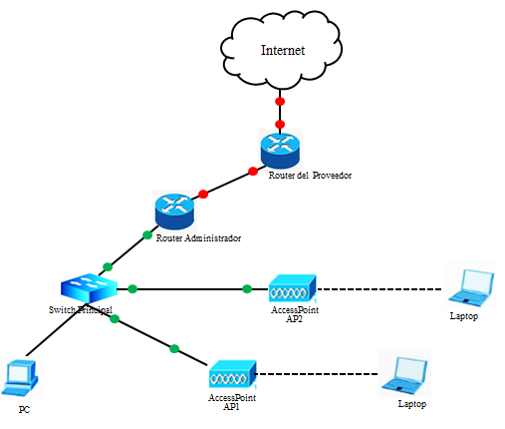

**Fuente:** Departamento TIC oficina de cultura Gobernación del Magdalena (2021).

Es preciso destacar, de un lado, **que** las bibliotecas analizadas en el Departamento de Magdalena, a excepción de la Biblioteca de Empresas Públicas, se asumen como sistemas de bibliotecas y no como bibliotecas individuales, debido a **que** los procesos **que** comprenden de las funciones técnicas se realizan en forma centralizada, la presente investigación da cuenta de los resultados correspondientes a las variables: procesos, recursos e infraestructura correspondientes a las bibliotecas públicas, apoyándose en la matrices de análisis.

Los resultados de este análisis, permiten ver cómo la incorporación de las TIC en las funciones técnicas comportan las siguientes características generales, con relación dos aspectos, el software y hardware, como conjunto de aplicaciones tecnológicas, incorporado y usado en las funciones técnicas es lo **que** la investigación denominó infraestructura tecnológica; es desde esta infraestructura **que** se analiza la incorporación y uso de las TIC en las bibliotecas públicas del Departamento **que** sirve como base a la identificación de volúmenes de información y servicios a analizar en la siguiente fase.

**FASE II: Identificar los volúmenes de información y servicios de red que ofrecen las bibliotecas públicas del Departamento del Magdalena, mediante las tecnologías de comunicación inalámbricas.**

Basado en el análisis anterior, se conoció **que** el departamento de TIC de la Gobernación del Magdalena no cuenta con un sistema de gestión de red **que** genere un servicio efectivo para las bibliotecas públicas tanto para los empleados de estas como para los usuarios, debido a **que** estas instituciones poseen una red de datos **que** permite la prestación de servicios puntuales, es decir, no tienen ningún tipo de aplicaciones para **que** los empleados de las bibliotecas puedan acceder y así realizar sus labores administrativas como operativas, además, no cuentan con un entorno web **que** facilite el servicio hacia los usuarios.

Por lo tanto, estas bibliotecas no poseen servidores de red para el almacenamiento de datos **que** se generan bien sea por la operatividad laboral o por a**que**llas solicitudes **que** puedan hacer los asiduos a estas, en consecuencia, existe dificultad para el resguardo de a**que**llos datos administrativos y operativos. De esta manera, se evidencia **que** la infraestructura tecnológica en cada uno de estos establecimientos no está siendo administrada de manera correcta para la demanda de los servicios de internet **que** puedan solicitar los empleados como a los usuarios, por ende, no hay una gestión de dispositivos ni una debida priorización de pa**que**tes de datos.

De allí pues, **que** el enlace de conectividad dentro de cada biblioteca pública analizada es débil, presentando latencia y pérdida de datos o archivos, específicamente cuando la red de servicio de internet se ve saturada o con un incremento por la congestión de usuarios, las cuales propicia aumento en el tráfico y en el uso de multimedia, donde, el ancho de banda es insuficiente, comportándose inestable, lo **que** debilita el sistema de red de estas.

Ahora bien, el equipo especializado del referido departamento considera **que** en la actualidad por la crecida demanda hacia el uso de las TIC, los empleados como usuarios de las bibliotecas públicas perteneciente a la RNBP del Departamento de Magdalena, deben contar con un sistema de red **que** se apoye en la computación en la nube, debido a **que** cada uno de estos establecimientos, al no poseer un servidor, exista la falta de aplicaciones **que** vayan a consumir los empleados **que** pertenecen a esta red de bibliotecas en sus distintos puestos de trabajo.

Por consiguiente, no cuentan con entornos de ejecución **que** facilite la comunicación entre el mencionado personal, es decir, solo cuentan con el servicio de correo electrónico, sin embargo, les falta apoyarse en telefonía IP, mensajería, servicio de conferencia o video llamada, entre otros, componentes de comunicación **que** puedan estar dentro de un entorno web. Además, es importante para estas bibliotecas **que** puedan contar con un gestor de Plataformas, Datos y control de Integración de las distintas aplicaciones, ya **que** en la actualidad no tienen una gestión para la utilización de software para propiciar un servicio de una plataforma de comunicación óptima.

En atención a lo señalado, las bibliotecas públicas de la RNBP del Departamento de Magdalena son una población considerable y esencial, las cuales pueden propiciar un escenario idóneo para **que** la población en general emprenda grandes cambios sustanciales en beneficio propio y para el desarrollo tanto del mencionado Departamento como para el país en sí. De allí pues, **que** el impacto de las innovaciones tecnológicas dentro de estos establecimientos permitirá formular nuevas propuestas para el direccionamiento estratégico en de ejecutar I+D+I.

**FASE III: Determinar los requerimientos tecnológicos para la implementación de la Tecnología Li-Fi en la red de bibliotecas públicas del Departamento del Magdalena.**

El sistema Li-Fi se basa en la Comunicación de Luz Visible, por lo tanto, esta técnica se apoya en luz visible entre 400 y 800 Tera Hertz (THz) como portadora óptica para la transmisión de datos y la iluminación. Con base en esto, el principal componente de este sistema es la lámpara LED blanco de alto brillo, la cual actuará como fuente de transmisión, además de un fotodiodo de silicio **que** responde de buena manera a luz visible como elemento receptor.

De esta manera, es conveniente explicar **que** el sistema emisor de esta tecnología consta de cuatro (4) elementos principales: a) La lámpara LED; b) Un circuito amplificador de potencia para radio frecuencia; c) placa de circuito impreso y d) un receptor. Ahora bien, la placa controla la entrada y salida electica de la lámpara, donde esta es el factor primordial de este sistema. En consecuencia a lo señalado, se muestra en el siguiente gráfico el diagrama de blo**que** del sistema Li-Fi

***Gráfico 2. Diagrama de bloque sistema Li-Fi.***

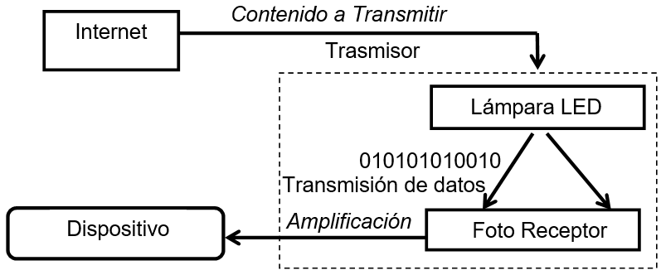

**Fuente:** Manual técnico LIFX (2020).

En el gráfico 2 se evidencia el proceso del sistema Li-Fi, donde este está conectado a un servidor remoto el cual transmite pa**que**te de datos, esto se procesa por medio de un router Li-Fi, con la finalidad de permitir alimentar el sistema de iluminación, es decir, las lámparas LED, donde la lógica de funcionamiento de cada bombilla es la siguiente, si el LED está encendido transmite un alto lógico (1), y si está apagado transmite un (0) binario.

Ahora bien, es conveniente señalar **que** para el presente estudio se tomó en cuenta con el transmisor Li-Fi **que** se basa en el modelo de Interconexión de Sistemas Abiertos (en sus siglas en inglés, OSI) **que** fue establecido para esta tecnología, por lo tanto, para las bibliotecas públicas de la RNBP del Departamento de Magdalena es recomendable la subcapa física PHY II, debido a **que** esta es una versión bajo el cumplimiento de velocidad de datos entre los 1.25 y 96 Mbps en ambientes internos, lo **que** lo hace ideal para el funcionamiento del sistema de red para las bibliotecas.

Posterior a lo antes señalado, el sistema se completa con la capa de acceso, donde esta se refiere a a**que**llos dispositivos finales tales como PC, impresoras, teléfonos IP, cámaras, smartphone, entre otros dispositivos quienes permiten dar acceso a la red. Sobre la base de la idea expuesta, el gráfico 3 muestra el es**que**ma de conectividad de la tecnología Li-Fi.

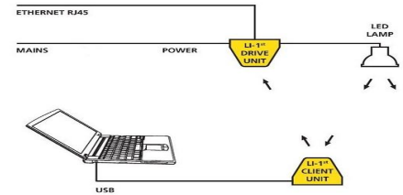***Gráfico 3. Esquema de conectividad de la tecnología Li-Fi.***

**Fuente:** Manual técnico LIFX (2020).

Ahora bien, el transmisor para la tecnología Li-Fi está compuesto por dos (2) factores importantes, es decir, el emisor y el foto receptor o detector directo, donde, estos hacen posible la comunicación bajo una modulación óptica, donde Turan (2019), explica **que** esta “se basa en las comunicaciones ópticas inalámbricas (OWC), la cual está formada por un emisor **que** es la fuente de luz por donde en enviará la información, además por un receptor el cual captara las diversas intensidades de luz” (p. 15). Por lo tanto, la modulación **que** deberá apoyarse la futura red bajo la tecnología Li-Fi en las bibliotecas públicas sujetas de estudio es la modulación de amplitud en cuadratura (en sus siglas en inglés, QAM).

En consecuencia, esto implicará **que** los datos se encontrarán tanto en la amplitud como en la base de la señal portadora a transmitir. Es conveniente resaltar **que** dentro de esta tecnología se pueden usar cualquiera de los sistemas de modulación entre las constelaciones de 4-QAM a 128-QAM, lo **que** hay **que** tener en cuenta **que** a partir de 64-QAM, se producen una tasa de error más elevada, donde la curva de probabilidad expone un error de bit. De esta manera, para implementar una zona con cobertura Li-Fi dentro de las bibliotecas públicas sujeta de estudio deberán utilizar:

Cuadro 5. Matriz de análisis para definir arquitectura Li-Fi.

|  |  |
| --- | --- |
| **DESCRIPCION** | **CARACTERISTICAS** |
| Transmisor LiFiCup | Luminaria empotrable fija Li-Fi LED, de Potencia de 30W, Flujo lumineux de 1900lm, índice de protección de temperatura de couleur de 4000K y de alimentación Regulable DALI por POE + / UPOE |
| Switch | TP-Link, 24 Puertos, Gigabit 10/100/1000 |
| Punto de acceso | LiFiCup |
| Adaptadores USB Li-Fi | Actúa como un transceptor para permitir la comunicación inalámbrica entre el dispositivo y el transmisor Li-Fi. Capaz de alcanzar velocidades de transmisión de enlace descendente de hasta 108 Mbps y velocidades de enlace ascendente de hasta 53 Mbps. Dimensiones de 59 x 35 x 10,8 mm (2,32 x 1,38 x 0,42 pulgadas). Compatible con los sistemas operativos Windows XP/ Vista / 7/ 8/ 10, Mac OS y Linux |
| Cable | UTP Categoría 6ª |
| Interruptor de luminaria | Adaptador para los cambios entre corriente continua y alterna |
| Planta eléctrica | Generador de inversor portátil a gas Westinghouse iGen2200 |
| Sistema de alimentación ininterrumpida | SAI UPS APC Pro BR1500M2-LM 1500VA, Interfaz LCD |

**Fuente:** González, J. (2022).

Ahora bien, también deben considerarse **que** las bibliotecas públicas se rigen por el diseño arquitectónico expuesto por el Ministerio de Cultura, donde este ente establece **que** estas instituciones deben poseer un espacio territorial no menor a 600 metros cuadrados (m²), donde, estas se proponen bajo una infraestructura de un solo nivel, y **que** contienen aproximadamente 365 m² de área de construcción física. Añadieron, sobre este criterio de construcción propuesto por el referido Ministerio, se da debido a la comprensión de contar con un espacio **que** pueda tener la capacidad de atender aproximadamente a 150 usuarios de manera simultánea, por lo tanto, se dividen en las siguientes áreas:

1. Área de recepción para el ejercicio del bibliotecario donde tiene cubrimiento total de toda la biblioteca.
2. Zona de computación ubicada en la parte central de la biblioteca, las cual contiene computadoras para **que** los usuarios puedan identificar los libros a consultar.
3. Área de lectura donde esta contiene mesas y sillas para **que** los usuarios revisen los libros consultados.
4. Zona de libros, espacio **que** se ubica cercano al área de lectura para facilitar la bús**que**da a los lectores.
5. Zona infantil, donde esta área se desarrollan actividades de lectura, juegos didácticos, entre otras acciones recreativas e investigativas para los niños, niñas y adolescentes.
6. Área de almacén, dispuesta para el almacenamiento de distintos recursos materiales en insumos.
7. Área exterior, en este lugar se desarrollan actividades al aire libre, como obras de teatro, cuentacuentos, entre otras **que** requieran un lugar externo.
8. Área para personas con discapacidad.
9. Área de servicios sanitarios.

Por lo tanto, teniendo en cuenta los aspectos de la estructura física de las bibliotecas públicas **que** pertenecen a la RNBP del Departamento de Magdalena se deben considerar los siguientes aspectos:

1. Calcular el flujo luminoso del espacio donde se requiera instalar los puntos de acceso, dado **que** para lograr el buen funcionamiento de la tecnología Li-Fi, es necesario tener en cuenta el cálculo del flujo luminoso total del área **que** se va a disponer para el uso de la red, por lo tanto, se debe calcular el ancho, largo y altura del área, con la finalidad de direccionarse según lo establecido en el Reglamento Técnico de Iluminación y Alumbrado Público, Resolución No. 180540 de fecha 30 de marzo del 2010, específicamente, el Capítulo 4, el cual describe el diseño y cálculos de iluminación interior. Sección 410, requisitos generales del diseño de alumbrado interior.
2. Así mismo, el apartado 410.1, menciona los niveles de iluminación o iluminancias y distribución de luminancias, asegurando el cumplimiento **que** demanda la norma la Organización Internacional para la Estandarización (en sus siglas en inglés ISO), específicamente la ISO 8995. De igual manera, se requiere tomar en cuenta la sección 420.1.2, **que** cita el alumbrado en instituciones educativas, salas de lectura y auditorios.
3. Dado **que** la corriente eléctrica en Colombia viaja a una frecuencia de 60 Hertz (Hz), con un voltaje de 110 voltios, y la tecnología Li-Fi transmite una señal de datos con una frecuencia muy superior del orden de decenas de megahercios, con un voltaje muy inferior, se requiere utilizar un adaptador PLC, el cual se encarga de separar ambas señales, no permitiendo **que** se solapen entre sí y logren tomar el camino correcto.
4. Donde se requiera instalar luminarias LED con inclinación para llegar a ciertos lugares de la biblioteca pública, es necesario apoyarse en la Ley del Coseno, con la finalidad de calcular el ángulo de inclinación, donde la iluminación es proporcional al coseno del ángulo de incidente, es decir el ángulo formado por la trayectoria del rayo incidente y la normal a la superficie en el punto de incidencia.
5. Evaluar los equipos disponibles en el mercado según los proveedores.
6. Fortalecer el nivel académico e investigativo del equipo técnico del departamento de las TIC perteneciente de la Oficina de Cultura de la Gobernación del Magdalena, en cuanto al diseño de nuevas redes para transmisión de datos, específicamente, sobre la tecnología Li-Fi.

***Gráfico 4. Distribución y altura de las luminarias LED con tecnología Li-Fi.***

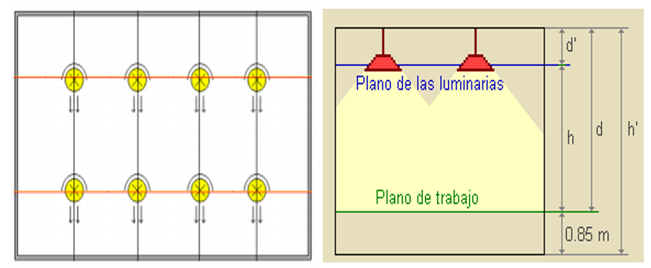

**Fuente:** Reglamento técnico de iluminación y alumbrado público (2010).

**FASE IV: Seleccionar la arquitectura adecuada para la implementación de la Tecnología Li-Fi en la red de bibliotecas públicas del Departamento del Magdalena.**

En este apartado, se estructura la arquitectura de red para las bibliotecas públicas **que** pertenecen a la RNBP en el Departamento de Magdalena, basándose en la tecnología Li-Fi, donde, por medio de un análisis sobre los datos recabados en las fases antes descritas y en el uso de bibliografías **que** permitieron una mejor interpretación para describir el sistema **que** se pretende dar como solución a la problemática planteada en las mencionadas bibliotecas. En este sentido, se muestra el siguiente es**que**ma en la gráfica 5:

***Gráfico 5. Arquitectura de la tecnología Li-Fi.***

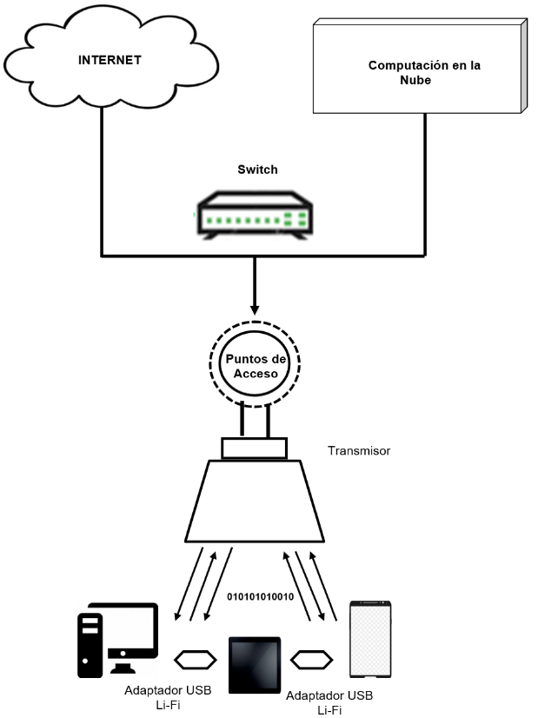

**Fuente:** Manual sistema Li-Fi. PureLiFi. (2020).

La arquitectura, antes descrita evidencia **que** la PureLiFi Technology (2020) propone como arquitectura de red para el debido funcionamiento del sistema Li-Fi una conexión de servicio de internet, **que** estará cableada hasta el punto de acceso Li-Fi, es decir, hasta el transmisor LiFiCup, donde, este se encargará la regulación y control de la intensidad del LED instalado en el punto de acceso LiFiCup. Así mismo, señala **que** dentro de esta tecnología el cableado eléctrico a usar es importante, debido a **que** el mismo conecta los distintos dispositivos **que** estarán en sistema de red Li-Fi, con la finalidad de proporcionarles el acceso a Internet de banda ancha además de alimentarlos eléctricamente creando una red interconectada.

Se realizó con una topología punto a punto, cada dispositivo puede comunicarse con cualquier otro dispositivo **que** esté dentro de su área de cobertura. Para hacerlo de forma efectiva, los dispositivos **que** quieran comunicarse deberán permanecer en un estado de recepción constante o sincronizarse con los otros dispositivos. En este caso, los dispositivos pueden transmitir sus datos utilizando acceso aleatorio no ranurado.

El dispositivo se compone de una capa física (PHY), **que** contiene el transceptor de luz junto con el mecanismo de control, y una subcapa de control de acceso al medio (MAC) **que** proporciona acceso al canal físico para las transferencias de pa**que**tes. Se logró establecer un tiempo de compensación (tiempo “ON”, “OFF” de la fuente de luz) **que** puede insertarse tanto en el patrón de inactividad como en la trama de datos para reducir o aumentar el brillo medio de una fuente de luz.

**FASE V: Formular lineamientos para la implementación de la Tecnología Li-Fi en la red de bibliotecas públicas del Departamento del Magdalena.**

Para el desarrollo de la quinta fase correspondiente a Formular lineamientos para la implementación de la Tecnología Li-Fi en la red de bibliotecas públicas del Departamento del Magdalena se desarrollará un plan operativo, se toman en cuenta los resultados obtenidos de las fases analizadas anteriormente. Permitiendo establecer los Lineamientos y así dar cumplimiento al objetivo general de la presente investigación.

Cabe destacar, los presentes lineamientos son un conjunto de compendios sobre los cuales diferentes empresas u organizaciones pueden sustentarse para el análisis, diseño y desarrollo de aplicaciones móviles bajo la tecnología ya mencionada. Permitiendo el proceso de transferencia tecnológica en diferentes ámbitos de la sociedad, directamente a los programadores, investigadores y usuarios en general. Teniendo su basamento en la experiencia del investigador de acuerdo con los diferentes autores estudiados a medida del desarrollo de la investigación.

En este orden de ideas, los lineamientos se estructuran en tres (03) fases, como se pueden observar en el gráfico seis (06), cada una detalla sus procedimientos a través del plan operativo, determinado por objetivos, expresando las pautas **que** se deben conseguir. Además de las metas, referente a los resultados medibles a alcanzar y las actividades, describiendo las acciones a ejecutar para lograrlo. Destacando a su vez, los recursos tecnológicos y financieros, el tiempo y personal responsable de cada proceso.

***Gráfico 6. Fases de los lineamientos para implementación de la Tecnología Li-Fi en la red de bibliotecas públicas del Departamento del Magdalena.***

**Fuente:** González, J. (2022).

En lo **que** se refiere a la Fase I, para el primer lineamiento se procede a realizar un estudio de para garantizar el funcionamiento de los componentes básicos disponibles y re**que**ridos por el usuario de los servicios. Estas características, están centrados principalmente en la funcionalidad técnicas de las bibliotecas. Es por ello, se presenta el cuadro once (11), mostrándose la estructura de la ejecución del primer lineamiento, establecido por medio del plan operativo para su elaboración, detallando todos los compendios **que** integran este proceso, a través de metas y las actividades para la consecución del objetivo principal.

Seguidamente, para la Fase II, concerniente al segundo lineamiento, con el propósito de presentar la plataforma y los complementos básicos para adecuar la plataforma y así lograr su posterior desarrollo. El diagrama de caso de uso permite describir de forma natural de la funcionalidad de la implementación de la tecnología Li-Fi en la red. Lo **que** permite al equipo de desarrollo trabajar en función a los procesos de especificar los requisitos del sistema, como se muestra en el gráfico siete (07).

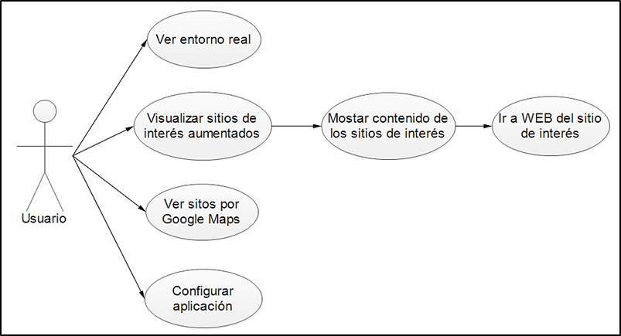***Gráfico7. Diagrama de caso de uso para la implementación de los servicios técnicos.***

**Fuente:** González, J. (2022)

Todo este procedimiento se centra en implementación y el uso de la plataforma de servicios técnicos, la cual es un motor de activación, disponible para teléfonos inteligentes bajo el sistema operativo Android, pc o Tablet **que** se utilicen en la biblioteca. La configuración del entorno viene dada primeramente por la instalación de una plataforma de desarrollo Java, la cual es configurada bajo los complementos y kit de desarrollo de software para Android, complementándose con una conexión a la base de datos o servidor **que** mantiene el registro de los sitios para su posterior visualización.

En lo **que** respecta a la ejecución de este lineamiento, se puede observar en el cuadro doce (12), la estructura del plan operativo **que** muestra los objetivos esenciales de acuerdo las metas **que** se desean conseguir, destacando las actividades para su logro. Tomando en cuenta todos los elementos **que** componen la puesta en marcha.

Finalmente, en la Fase III referente al tercer lineamiento, busca establecer un seguimiento para la mejora y difusión de la implementación en el cuadro trece (13). Consistiendo en realizar un rastreo en el entorno donde se llevó a cabo la implantación, tomando en cuenta un periodo determinado de tiempo para la bús**que**da de diferentes aspectos **que** sean necesarios reajustar y actualizar sobre los componentes necesarios, así como nuevas herramientas para el desarrollo de la implementación.

**Conclusiones**

De la presente investigación se desprenden una serie de conclusiones, cuyo objetivo general fue proponer lineamientos para la implementación de la tecnología Li-Fi en la red de bibliotecas públicas del Departamento del Magdalena, donde, estas instituciones pertenecen a la Red Nacional de Bibliotecas Públicas de Colombia. Por tal motivo, se tiene **que**:

En primera instancia en cuanto a caracterizar las tecnologías de comunicación inalámbricas de las bibliotecas sujetas de estudio, se concluyó **que** el desempeño de la red es débil en su escalabilidad, además se evidenció **que** esta posee un ancho de banda con bajo nivel, lo **que** dificulta un óptimo servicio de internet, por otra parte se evidencio **que** el sistema de red no posee reglas en los firewall para prohibir el acceso a los usuarios a sitios de internet **que** propician mayor consumo, tales como sitios de ocio. Por otra parte, se conoció **que** las bibliotecas no cuentan con un diseño topológico de la red, de allí pues, **que** desconocían la estructura del sistema de red en la **que** se apoyan.

Ahora bien, en cuanto a la identificación de los volúmenes de información y servicios de red **que** ofrecen las bibliotecas públicas del Departamento del Magdalena, mediante las tecnologías de comunicación inalámbricas, se concluyó **que** la red carece de aplicaciones donde esta pueda proponer adecuados servicios para el debido funcionamiento de esta, donde, al no contar con una plataforma de comunicaciones robusta los empleados se les dificulta manejar datos **que** se producen de las actividades tanto administrativas como operativas, además, la red al superar el aforo de usuarios **que** soporta, esta se satura ocasionando latencia.

Dentro de este mismo orden de ideas, se determinaron los re**que**rimientos tecnológicos para la implementación de la tecnología Li-Fi en la red de bibliotecas públicas del Departamento del Magdalena, donde, los mismos proponen un sistema de red **que** brindará velocidades de transmisión superior a los 10 Mbps, siendo esto aceptable para el debido funcionamiento **que** necesitan las bibliotecas desde el contexto tecnológico, ahora bien, en cuanto a la selección de la arquitectura para la implementación de la tecnología Li-Fi en la red de bibliotecas públicas del Departamento del Magdalena, propone un nuevo diseño de red **que** busca optimizar esta, con la finalidad **que** cada una de estas instituciones puedan manejar y controlar eficientemente los distintos recursos tanto pasivos como activos de la red, es por eso, **que** dentro de esta arquitectura se propiciaron dispositivos o equipos bajo tecnología Li-Fi **que** plantearán robustez, y así garantizar una trasmisión y recepción de datos estable para todas las necesidades **que** se presenten en estos entornos.

Finalmente, la formulación de los lineamientos para la implementación de la tecnología Li-Fi en la red de bibliotecas públicas sujetas de estudio propiciará un proceso técnico-operativo óptimo debido **que** aporta gran capacidad tecnológica el cual brindará un sistema de red acorde a las exigencias y demandas **que** solicitan tanto los usuarios y empleados de las referidas bibliotecas, por lo tanto, contarán con un sistema innovador y vanguardista.

Por otra parte, la propuesta ofrecerá una valiosa oportunidad a estas instituciones debido a **que**, desde el contexto tecnológico, por medio de la tecnología Li-Fi se fomentará la calidad del servicio, donde su operatividad, cumplirá con servicios **que** hoy en día demandan los usuarios en cuanto a sistemas **que** propicien bús**que**das de información de manera rápida, estable, cómoda y enmarcada en el servicio del Internet de las Cosas (IoT).

En este sentido, las bibliotecas públicas del Departamento de Magdalena podrán cumplir sus nuevos objetivos direccionado generar un óptimo control de sus operaciones, la cual es un factor primordial dentro su gestión. Así mismo, bajo este sistema los bibliotecarios y empleados de las distintas áreas de estas podrán estar comunicados en tiempo real, evitando las falencias **que** se precisaban con el sistema de red anterior.

**Referencias bibliográficas**

Arias, F. (2012). El Proyecto de Investigación: Introducción a la metodología científica. Sexta edición. Editorial Episteme, C.A. Caracas, Venezuela.

Hurtado, J. (2012). Metodología de la investigación: Guía para una comprensión holística de la ciencia. Cuarta edición. Ediciones Quirón S.A. Caracas, Venezuela.

Palella, S. y Martins, F. (2012). Metodología de la Investigación Cuantitativa. Tercera edición. Fondo Editorial de la Universidad Pedagógica Experimental Libertador. Caracas, Venezuela.

Pimienta, J. y De la Orden, A. (2017). Metodología de la Investigación. Tercera edición. Pearson Educación de México, S.A. de C.V. Ciudad de México, México.